Έγγραφο απαιτήσεων εμπλεκομένων μερών (StRS)  
Stakeholders Requirements Specification

Δούφας Ευγκένι 03115728

Ζαράνης Ιάσονας 03115729

Μήλιας-Αργείτης Παναγιώτης 03112137

Χρήστος Κίνας 03116103

[ Ιδιοκτήτες ηλεκτρικών οχημάτων ]

# Εισαγωγή

## 1.1 Ταυτότητα - επιχειρησιακοί στόχοι

Το σύστημα μας στοχεύει στην διευκόλυνση και τον εκσυγχρονισμό της διαδικασίας της φόρτισης των ηλεκτρικών οχημάτων για τον χρήστη. Επίσης προσφέρει στον χρήστη μια καλύτερη οπτική σχετικά με τις υπηρεσίες που χρησιμοποιεί.

1.2 Περίγραμμα επιχειρησιακών λειτουργιών

Ο χρήστης μπορεί πολύ εύκολα να ενημερωθεί και να επιλέξει πως, που θα φορτίσει το όχημά του και πόσο θα του κοστίσει ενώ κάθε στιγμή μπορεί να ανατρέξει στο ιστορικό του για να δει τα έξοδα του σχετικά με τις φορτίσεις ανά περίοδο και την συχνότητα που τις πραγματοποιεί. Τέλος για να έχει καλύτερη και απλούστερη εικόνα αυτών μπορούν να του εμφανιστούν σε μορφή διαγραμμάτων συνοδευόμενα από στατιστικά.

*Διάγραμμα* φόρτισης οχήματος

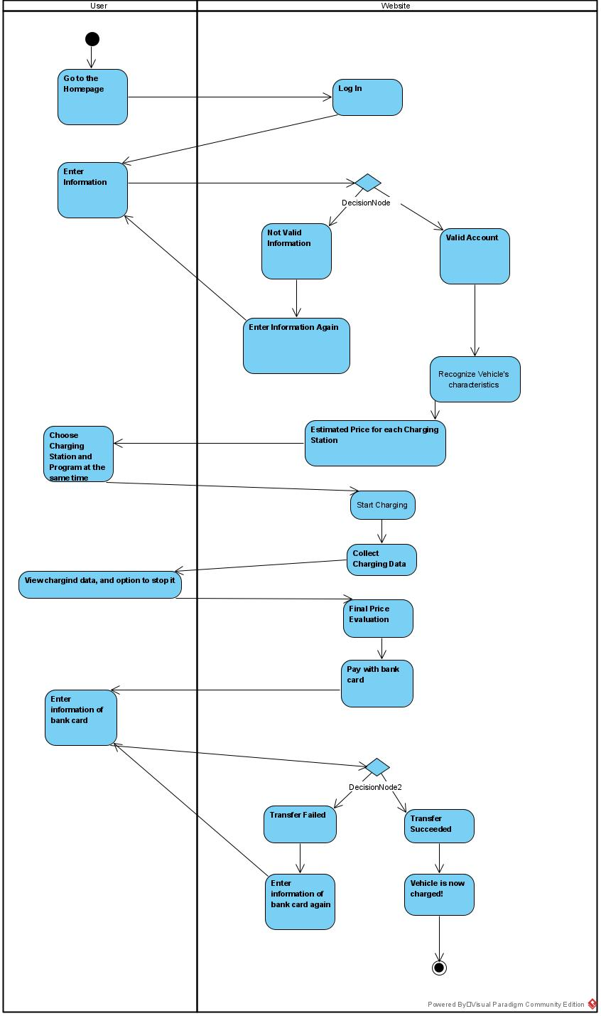

*Διάγραμμα έκδοσης περιοδικού λογαριασμού*

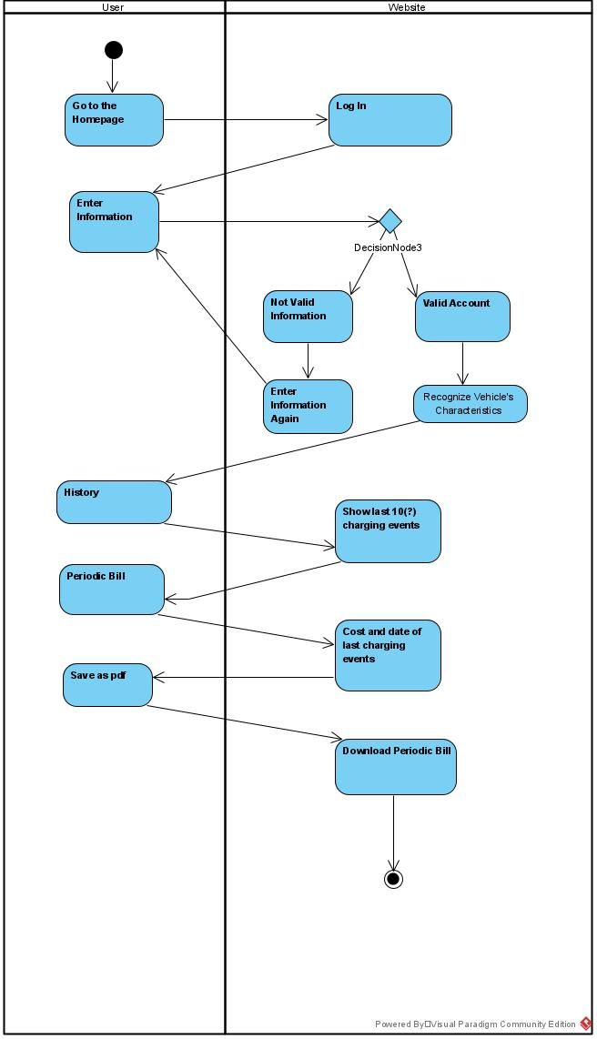

*Διάγραμμα προβολής κίνησης σε μορφή διαγραμμάτων*

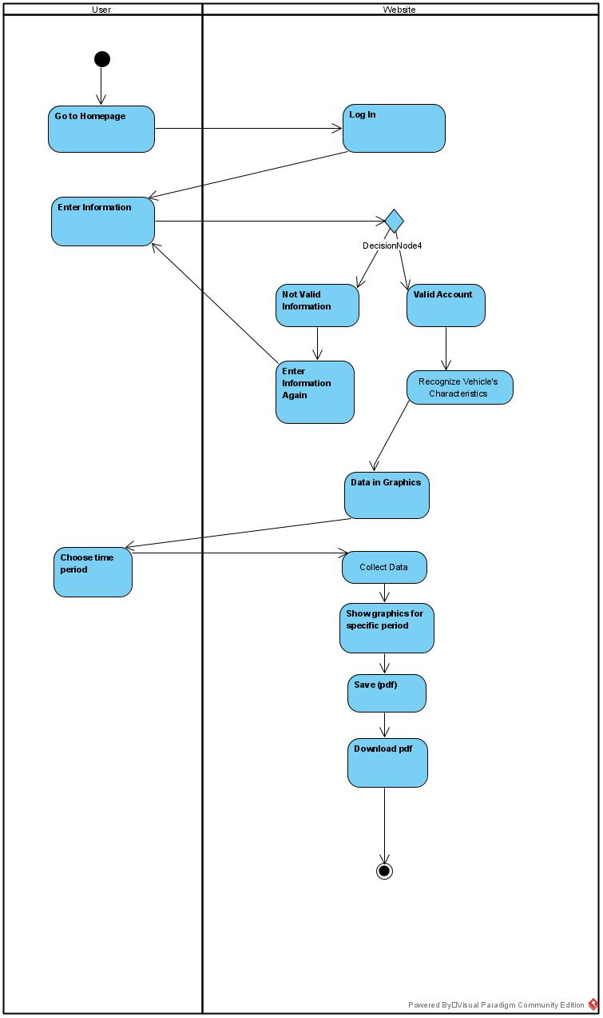

Αναφορες - πηγές πληροφοριών

Ν/Α

# Λειτουργικές απαιτήσεις επιχειρησιακού περιβάλλοντος

## 3.1 Επιχειρησιακές διαδικασίες

Οι επιχειρησιακές διαδικασίες του συστήματός μας είναι η συνεννόηση και συνεργασία με τις υπηρεσίες πληρωμής. Η ενημέρωση των ιδιοκτήτων πάρκινγκ με δυνατότητα φόρτισης ηλεκτρικού οχήματος σχετικά με το σύστημά μας ώστε να εγγραφούν σε αυτό ενδιαφερόμενοι. Τέλος η διαφήμιση του συστήματος μας για να μαθευτεί στην αγορά.

## 3.2 Δείκτες ποιότητας

Δείκτες ποιότητας της εφαρμογής μας είναι η ευκολία χρήσης, η ταχύτητα χρήσης (πχ. πόσα κλικ θέλει ο χρήστης για να ολοκληρώσει κάθε υπηρεσία) καθώς και η ακρίβεια των στοιχείων που προβάλλονται από το σύστημα.

# Έκθεση απαιτήσεων χρηστών

Οι ιδιοκτήτες οχημάτων θέλουν η υπηρεσίες που αναφέραμε να είναι εύκολες γρήγορες στην χρήση ενώ πάνω από όλα οι συναλλαγές και τα στοιχεία τους να παραμένουν ασφαλή. Καθώς και η εφαρμογή να είναι αξιόπιστη και να μην έχει σφάλματα κατά την διαδικασία της φόρτισης.

# Αρχές του προτεινόμενου συστήματος

Στην περίπτωσή μας είναι ίδιες με αυτές που αναφέρθηκαν στην παράγραφο 3.

# Περιορισμοί στο πλαίσιο του έργου

Δεν εντοπίσαμε περιορισμούς στο πλαίσιο του έργου.

# Παράρτημα: ακρωνύμια και συντομογραφίες

Δεν υπάρχουν.